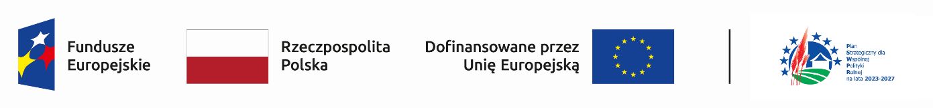

Załącznik nr 10 do ogłoszenia o naborze wniosków nr 1/2025/EFS+/07.02

Oświadczenie Wnioskodawcy w zakresie kryterium numer 20

Oświadczam, że prowadzę działania aktywizacyjne na obszarze LSR z dziećmi i młodzieżą uczącymi się (osoby w wieku od 6 do 24 lat. Za dzieci i młodzież uczące się należy rozumieć osoby posiadające status ucznia - są uczniami szkoły podstawowej lub ponadpodstawowej w trakcie roku szkolnego) co zwiększy efektywność realizacji projektów.
Zestawienie prowadzonych działań aktywizacyjnych na obszarze Lokalnej Strategii Rozwoju przyjętej do realizacji przez Stowarzyszenie „Lokalna Grupa Działania Pojezierze Brodnickie”:

L.p. | Tytuł projektu | Zakres działania, rezultaty, grupa docelowa | Miejsce realizacji działań | Okres prowadzenia działań | Ilość godzin działań aktywizacyjnych

…………………………………… …………………………………..
Miejscowość, data Podpis osób upoważnionych

Projekt współfinansowany ze środków EFRROW w ramach programu Planu Strategicznego dla Wspólnej Polityki Rolnej na lata 2023 - 2027 oraz ze środków EFS+ w ramach Programu Regionalnego Fundusze Europejskie dla Kujaw i Pomorza na lata 2021 - 2027.
----------------------------------------------------------------------------------------------------------------

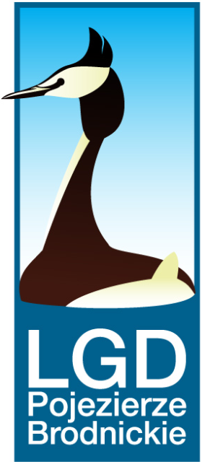
Stowarzyszenie „Lokalna Grupa Działania Pojezierze Brodnickie”, Karbowo ul. Wczasowa 46, 87-300 Brodnica; Tel/fax + 48 56 49 34404; KRS 0000320535; REGON 340535232;
NIP 8741735934; e-mail: biuro@lgdpojezierzebrodnickie.pl; www.lgdpojezierzebrodnickie.pl

